|  |  |  |  |
| --- | --- | --- | --- |
| charge_de_emploi_CMJN |  |  |  |
| **Dossier-Projet** | | |
|  | | |
|  |  | ◢ |
|  |  |  |

|  |  |  |
| --- | --- | --- |
|  |  |  |
| *Nom de naissance* | ▶ | FÉLIX |
| *Nom d’usage* | ▶ | Entrez votre nom d’usage ici. |
| *Prénom* | ▶ | Jérémy |
| *Adresse* | ▶ | 70 chemin de la Foyère, 73800, CRUET, FRANCE. |
|  |  |

|  |
| --- |
| **Titre professionnel visé** |
|  |
| **Concepteur développeur d’application** |
|  |

|  |
| --- |
| **Sommaire** |

**1 -** [**Remerciements**](#_heading=h.gjdgxs) **3**

**2 -** [**Résumé du projet en anglais**](#_heading=h.30j0zll) **[OK] 4**

**3 -** [**Liste des compétences du référentiel**](#_heading=h.1fob9te) **[OK] 5**

**4 - Conception du projet [OK] 6**

4.1 – Première idée et évolutions du projet

4.2 - Personas

4.3 – Charte graphique

4.4 – Wireframe

4.5 – User journeys

4.6 – Prototype

**5 –** [**G**](#_heading=h.4d34og8)**estion de projet 4**

5.1 – Tableau KANBAN

5.2 – Rétroplanning

**6 -** [**Spécifications fonctionnelles**](#_heading=h.4d34og8) **5**

6.1 – Fonctionnement général de l’application

6.2 – Plan de site

6.3 – Use cases

6.4 – Modèle conceptuel de données

6.5 – Modèle relationnel

**7 -** [**Spécifications techniques**](#_heading=h.2s8eyo1) **8**

7.1 – Technologies choisies

7.2 – Architecture de l’application

**8 -** [**Réalisation**](#_heading=h.17dp8vu) **du projet 9**

8.1 – Développement

8.2 – Améliorations et difficultés rencontrées

8.3 – Étapes et avancées principales du projet

**9 -** [**Conclusion**](#_heading=h.3rdcrjn) **10**

|  |
| --- |
| 1 - Remerciements |
|  |
|  |
|  |

Je tiens à remercier toute l’équipe pédagogique de SIMPLON pour leur aide et leur accompagnement bienveillant tout au long de cette formation.

Et j’adresse un merci tout particulier à Thomas LAFORGES et à Anthony YOUSSEF, nos deux formateurs.

|  |
| --- |
| 2 - Résumé du projet en anglais |
|  |
|  |

As part of the "Concepteur / Développeur d'Applications DevOps" course offered by the SIMPLON training organization, I took charge of all the design and production phases of my masterpiece project entitled "Les As de l'UX".

It's an application that mainly puts people in charge of creating or redesigning web projects (sites or applications) in touch with other users of the application (amateurs and UX design professionals alike) in order to automate user testing and thus gather several external and constructive opinions in the form of a global analysis, downloadable by the customer in the form of a PDF. All this allows the customer to retain control of their project by simply obtaining constructive advice from several users/testers of their web project.

At the end of the process, some users are rewarded for their feedback. This method of paid bug detection is based on the concepts of "Bug Bounty" (originally designed to detect bugs in code), continuous improvement and collective intelligence.

I chose the theme of UX Design because it's in line with one of my areas of interest, and it's a notion to which I've been made aware during my previous training courses.

To explain why I did this project on my own, you need to know that I first started working in pairs with Arnaud LAFORGUE, but as my basic concept was not yet very well defined, the trainers advised him to go ahead with his project, and me to work with him; However, as I didn't really see myself in his project for a CV generator based on answers given to multiple-choice questions on scientific subjects, I preferred to develop my application idea, as I remained convinced that the UX Design sector had great practical potential in the web world. In short, working on my own required more organization and a greater workload than if I'd been part of a group, but I've long been used to taking projects from A to Z.

Our class had a total of 6 weeks to complete this masterpiece project. And, since we started the project during the school year, I had the opportunity to gradually apply the skills I'd acquired during the practical work and the briefs I'd done (to enable me to know where to look for information more quickly, I also listed reference projects which I then used as resources to reproduce the same approach in the code for my personal project).

My favorite part of the project, and also the one I'm most proud of, is undoubtedly the application's frontend, which I coded using the same content and page layout as the prototype.

As part of this project, I would have liked to improve further:

- the administrator area, with its specific functionalities

- The presence of the gamification concept at different stages of the user journey

- Automate payment for the publication of a project by a customer, and the bank transfer of users who have published comments selected by the customer.

- A filtering system for published redesign projects, making it easier to find projects that match users' affinities.

- Refactoring of certain redundant parts of my code (to improve maintainability)

- Etc.

At the moment, I don't feel I've achieved the ambitions I set myself for "Les As de l'UX"... Ultimately, however, my aim is for "Les As de l'UX" to become an iconic application that can automate quality user testing to improve the user experience on many web projects (whose demands on users are constantly increasing in the "all-digital" age).

Ideally, I also plan to use the application in a professional environment (to publish web projects) but also in an extra-professional environment (to publish comments on web projects).

To sum up my year of training at Simplon, at the start of the year I already had a basic understanding of IT development, but the discovery of the React JavaScript framework was very beneficial for me, as it enabled me to arrange my code in a more optimized way, in the form of nested components with limited functionality.

In conclusion, the development of this masterpiece project further strengthened my resolve to pursue a career as a front-end developer.

|  |
| --- |
| 3 - Liste des compétences du référentiel |
|  |
|  |

1. **Concevoir et développer des composants d'interface utilisateur en intégrant les recommandations de sécurité**

- Maquetter une application

- Développer une interface utilisateur de type desktop

- Développer des composants d'accès aux données

- Développer la partie front-end d'une interface utilisateur web

- Développer la partie back-end d'une interface utilisateur web

2. **Concevoir et développer la persistance des données en intégrant les recommandations de sécurité**

- Concevoir une base de données

- Mettre en place une base de données

- Développer des composants dans le langage d'une base de données

**3. Concevoir et développer une application multicouche répartie en intégrant les recommandations de sécurité**

- Collaborer à la gestion d'un projet informatique et à l'organisation de l'environnement de développement

- Concevoir une application

- Développer des composants métier

- Construire une application organisée en couches

- Développer une application mobile

- Préparer et exécuter les plans de tests d'une application

- Préparer et exécuter le déploiement d'une application

|  |
| --- |
| 4 - Conception du projet |
|  |
|  |

## **4.1 - Première idée et évolutions du projet**

A la base, je voulais faire un jeu de carte permettant de découvrir les lois de l'UX Design et, lorsque j'ai appri qu'il fallait concevoir et dévellopper un projet chef-d'oeuvre, j'ai voulu transformer ce concept initial pour en faire une application.

Voici mon cheminement de réfléxion et les raisons pour lesquelles je n'ai pas retenu les options suivantes :

- Mise en relation contractuelle entre particuliers et professionnels ; j'ai écarté cette idée car il aurait fallu gérer le remplissage et la signature numérique d’un devis en ligne. Il y a aussi le risque que les acteurs contournent mon application pour ne pas payer la commission pour le service rendu. De plus, il y a déjà ce même service proposé par des géants du secteur comme Malt. De plus, cela me semblait difficile de mettre en place un "business plan" efficace avec ce mode de fonctionnement.

- Mise en relation entre élèves et professeurs en UX Design en proposant des formations et du coaching en ligne ; j'ai écarté cette idée car cela aurait nécessité de fournir des certifications diplômantes aux élèves et je n’aimais pas l’idée de rester purement dans un enseignement théorique, sans projet concret sur lequel travailler. De plus, il y a déjà ce même service proposé par des géants du secteur comme OpenClassroom.

- Génération aléatoire d'images de wireframes pour trouver de l’inspiration ; j'ai écarté cette idée car je me suis rendu compte que cela risquait d’être assez abstrait puisque l’on ne connaît pas les détails du projet ayant motivé le wireframe.

Par la suite, j'ai finalement simplifié mon application en ne gardant que le côté "Analyse UX" de projets web existants par des avis extérieurs, eux-même utilisateurs de la plateforme.

De plus, l'application "Les As de l'UX" se démarque des autres produits sur le marché car je n'ai pas encore trouvé d'outil permettant de produire des tests utilisateur automatisés spécifiquement autour des notions-clés de l'UX Design.

## **4.2 - Personas**

Une fiche personna est un document qui fait partie de la stratégie marketing et qui sert à cibler plusieurs clients-types (personnages fictifs) qui sont autant d'utilisateurs potentiels du produit en cours de conception (par exemple : une application ou un site web) afin de coincider leurs exigences (explicites ou implicites) et ainsi d'orienter la prise de décision concernant les solutions qui lui seront proposées.

Les principaux intérêts d'élaborer des fiches persona sont les suivants :

- Améliorer le taux de conversion

- Optimiser l'expérience utilisateur

- Cibler le contenu du site et des publicités, etc.

Les 3 fiches personas suivantes m'ont permises de mieux cerner les besoins concrets des futurs utilisateurs de mon application afin de me mettre à leur place lors des différentes phases de conception du produit en gardant à l'esprit leur objectifs, leur problématiques et leurs traits de personnalité (je n'ai gardé que les critères les plus pertinents en lien avec l'utilisation du produit) :

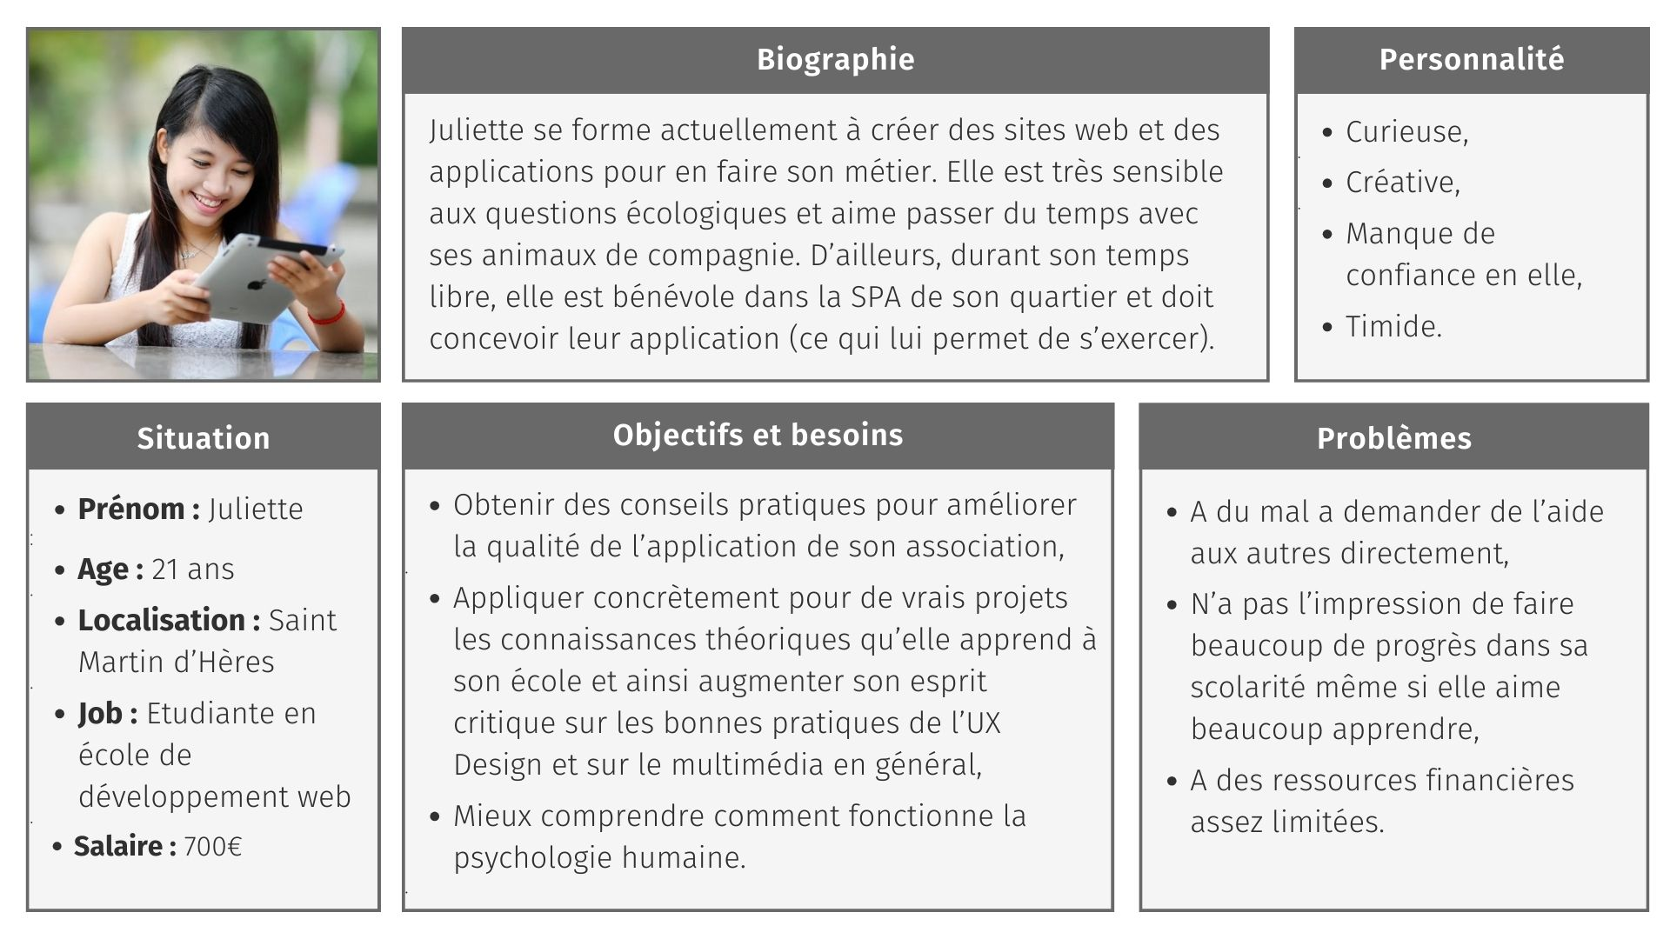

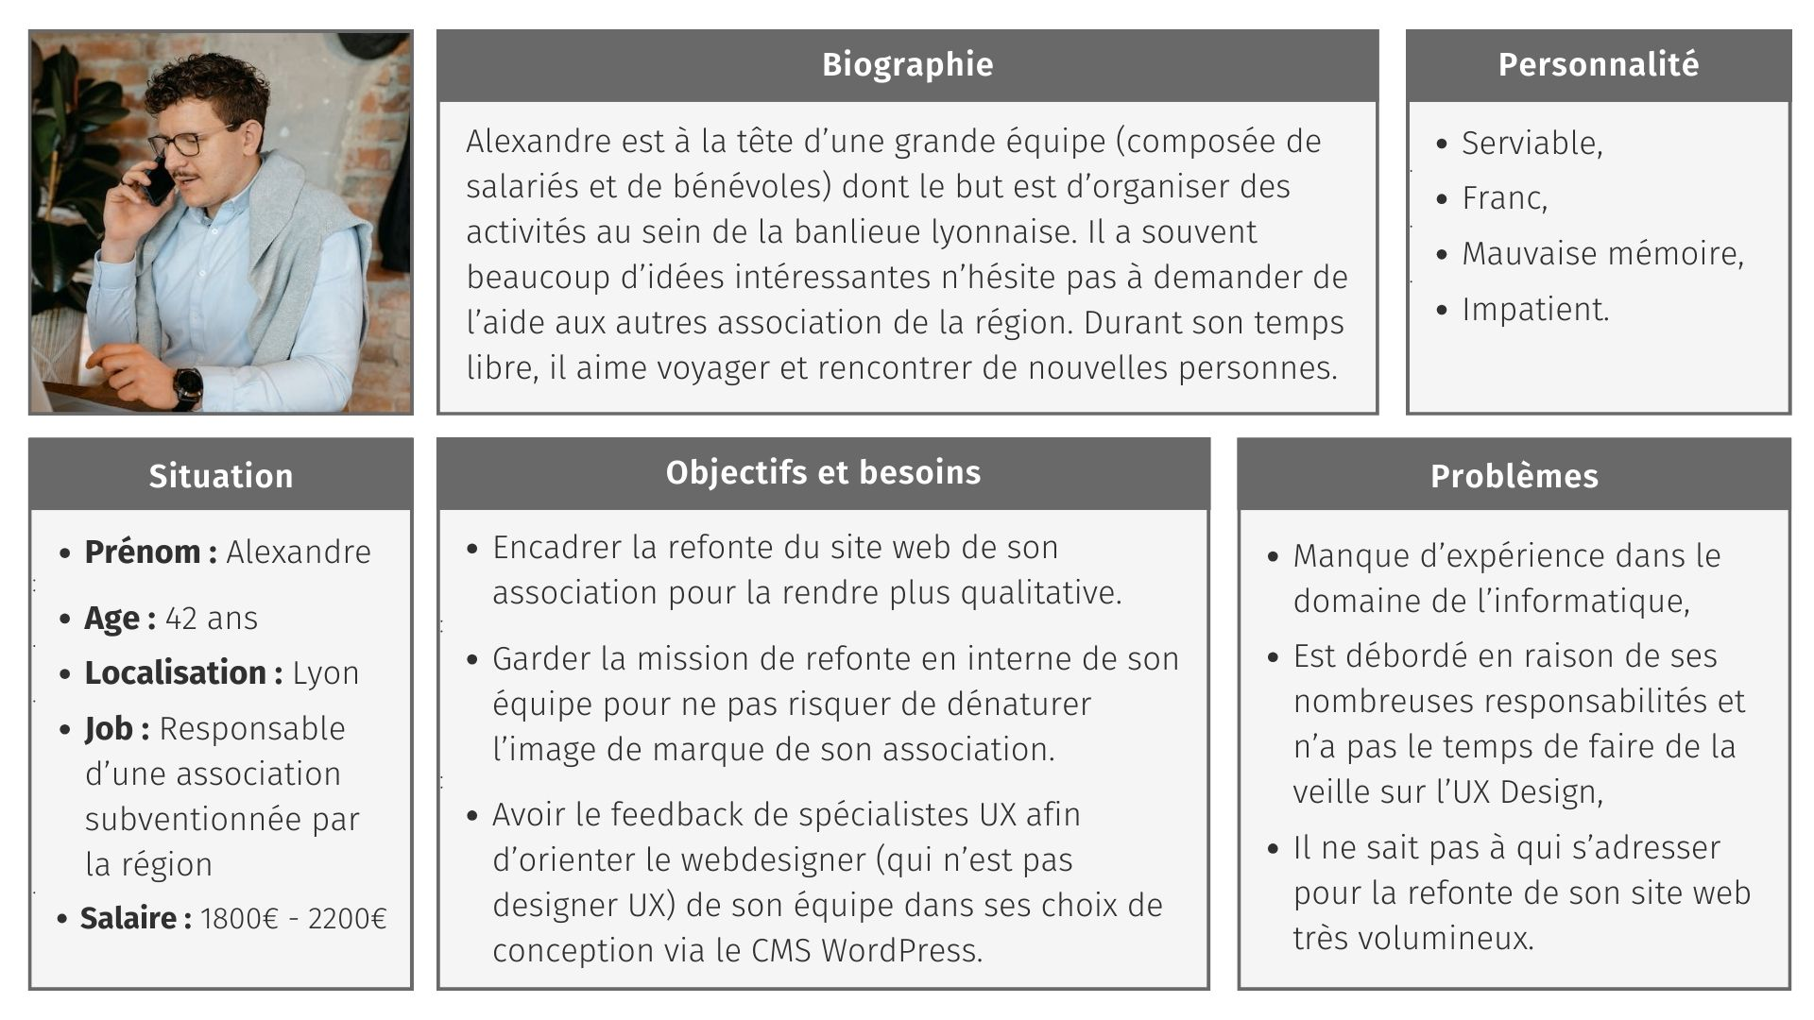

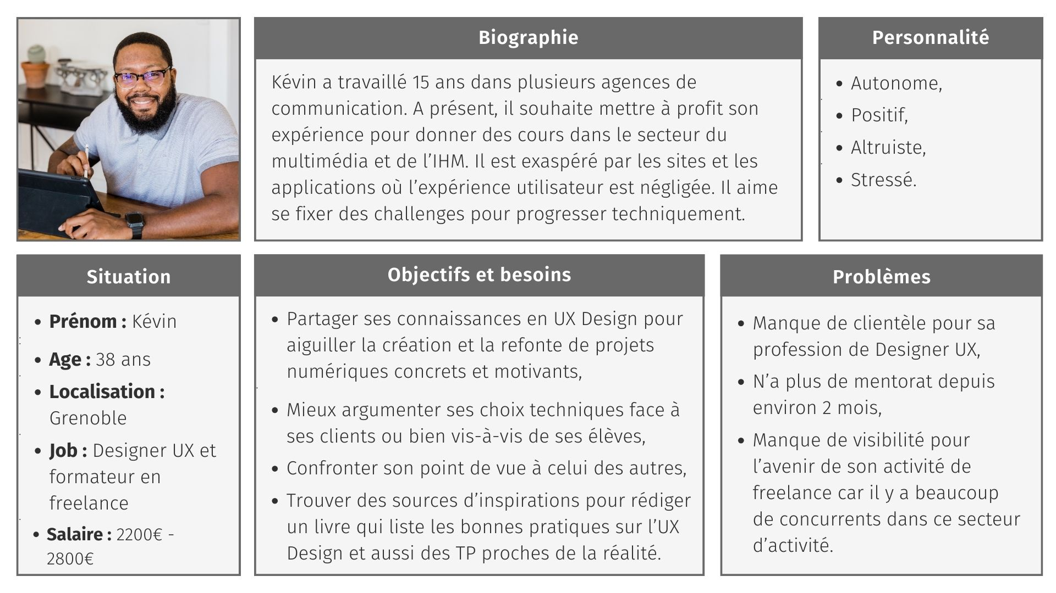

## **4.3 - Charte graphique**

Une charte graphique est un document qui définit et décrit l’ensemble des éléments visuels utilisés pour représenter une entreprise, une marque ou un projet. Elle établit les règles et les normes graphiques à suivre afin d’assurer une cohérence visuelle sur tous les supports de communication, tels que les sites web, les réseaux sociaux, les brochures, les affiches, etc.

La charte graphique inclut généralement des éléments tels que les couleurs principales et secondaires, les typographies, les logos, les icônes, les illustrations, les schémas, ainsi que les règles de mise en page et d’utilisation de ces éléments. Elle vise à garantir une identité visuelle forte et reconnaissable, facilitant ainsi la mémorisation de la marque par le public cible.

## **Logotype**

Tout d'abord, voici le logotype de mon application chef-d’œuvre :



La forme générale (s'insérant dans un carré) est un blason qui permet de délimiter joliment le logo et rappelle aussi l'harmonie et l'équilibre que l'UX Design rend possible s'il est mis en pratique dans les projets web.

Au centre, le diamant représente les critères de qualité permettant d'améliorer l'expérience des utilisateurs.

## **Palette de couleurs**

Voici ensuite la palette de couleurs que j'ai intégré à mon prototype ainsi qu'à la partie frontend de mon projet :

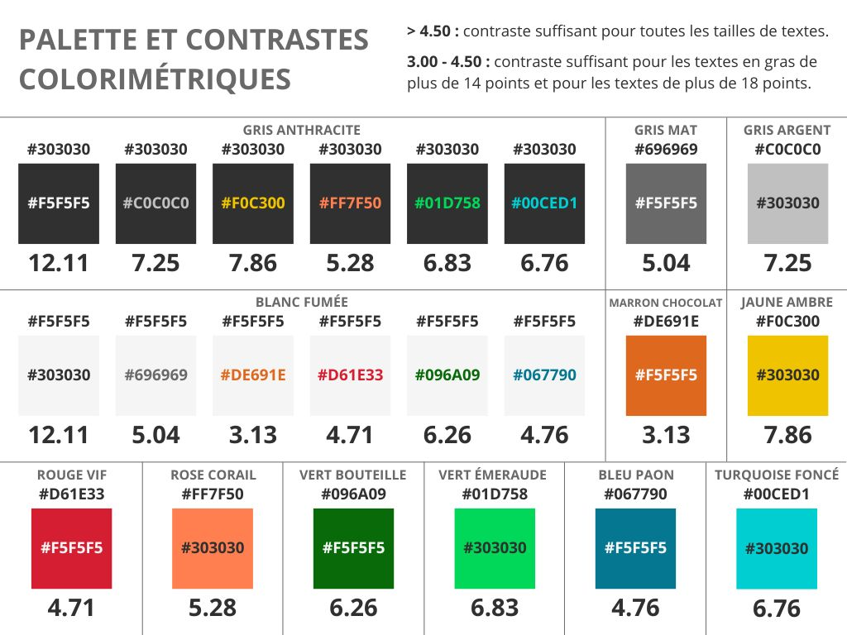

Pour une question d'accessibilité vis-à-vis des personnes malvoyantes, je n'ai associé que les couleurs présentant un contraste colorimétrique suffisant.

Pour limiter le nombre de choix de combinaison possible, j'ai repris les codes couleur d'un courant artistique, à savoir : l'art déco (c’était un mouvement très à la mode dans les années 20-30).

Ma couleur principale est la teinte "bleu paon" qui se rapporte au monde proffessionnel et au calme. Et la teinte secondaire est le "marron chocolat" qui permet de mettre en avant les titres principaux de l'application.

J'ai rajouté une déclinaison claire pour chaque couleur, c'est afin de pouvoir gérer le mode sombre dans second temps (tout en gardant un constraste suffisant avec le noir).

Pour reposer les yeux des utilisateurs, je n'ai pas utilisé de blanc et de noir à 100% mais des teintes plus douces, à savoir le "blanc fumée" et le "gris anthracite".

Chacune des autres couleurs a aussi un rôle indicatif et fonctionnel (que j'utilise pour les boutons et les toasts) :

- Information : "Bleu paon" / "Turquoise foncé"

- Succès : "Vert bouteille" / "Vert émeraude"

- Avertissement : "Marron chocolat" / "Jaune ambre"

- Danger : "Rouge vif" / "Rose corail"

- Invalide : "Gris mat" / "Gris argent"

## **Polices d’écriture**

Enfin, voici les deux polices d'écritures complémentaires que j'ai intégré à mon prototype ainsi qu'à la partie frontend de mon projet :

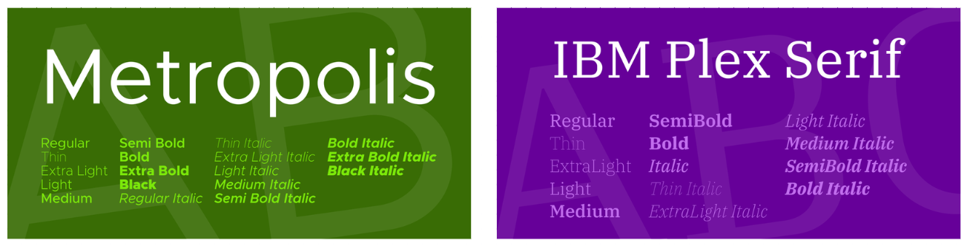

La police de caractères "Metropolis" est utilisée pour les différents niveaux de titres et pour le texte des boutons tandis que la police "IBM Plex Serif" est utilisée pour le texte courant (car les caractères avec empâtement rendent généralement les paragraphes plus lisibles).

## **4.4 - Wireframe**

Un wireframe est une représentation simplifiée de l'interface d'un produit numérique (sans application de la charte graphique) dans le but de valider le contenu des pages, la navigation entres celles-ci ainsi que de l'expérience utilisateur.

Voici le wireframe de la première version de mon application (réalisé sur Moqups) :

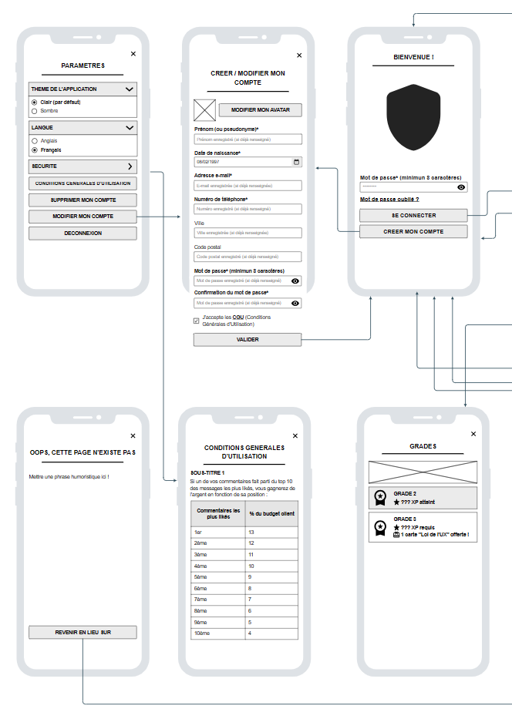

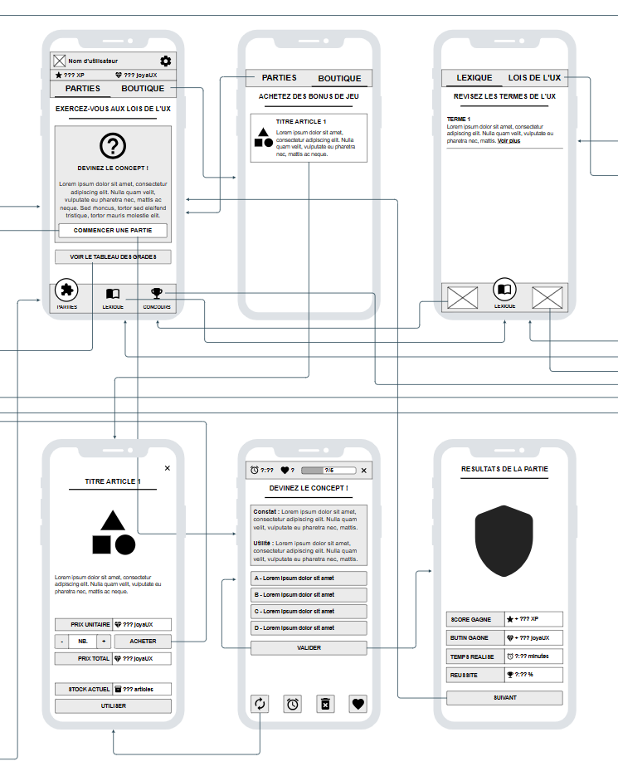

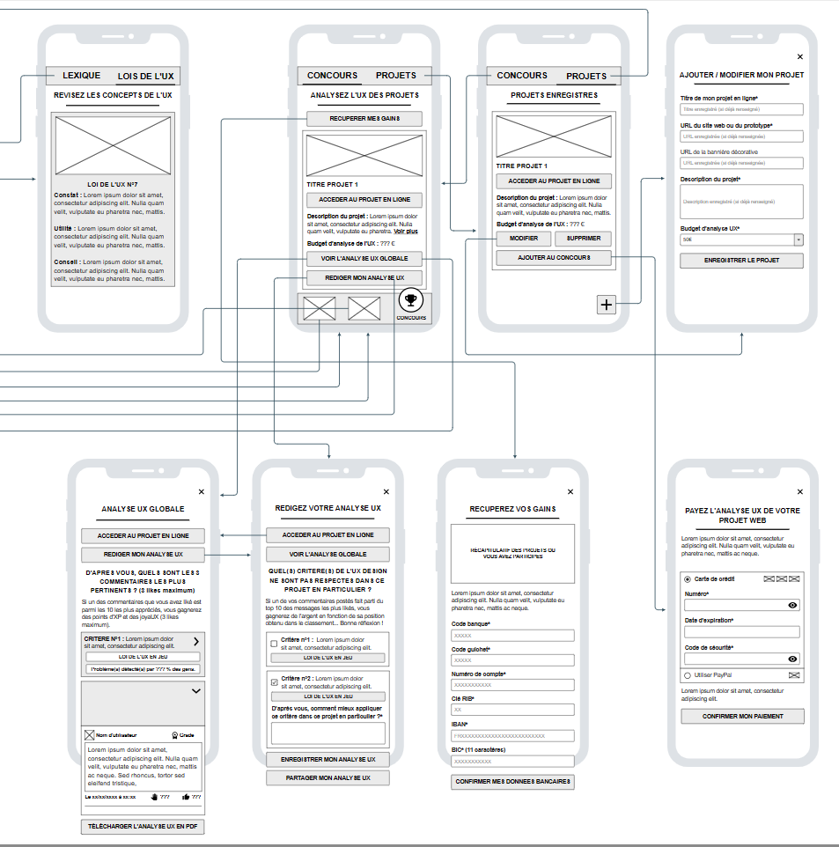

L'inconvénient d'avoir utilisé Moqups en version gratuite est qu'il y a 2 une limite de 400 éléments et seulement 2 projets maximum. Ce qui m'a fait perdre du temps pour réfléchir à quels éléments étaient les plus important à conserver ou non (puisque je ne pouvais pas tous les intégrer).

## **4.5 - User journeys**

Un user journey est un shéma qui permet de visualiser les remarques et suggestion d'amélioration des utilisateurs suite à leur "navigation" sur chaque page du wireframe (et ainsi envisager des changements pertinents le tôt possible dans la phase de conception afin d'économiser du temps et de l'argent).

Voici les 2 users journey que j'ai réalisé avec la collaboration d'Anthony YOUSSEF et d'Elodie BOTTON :

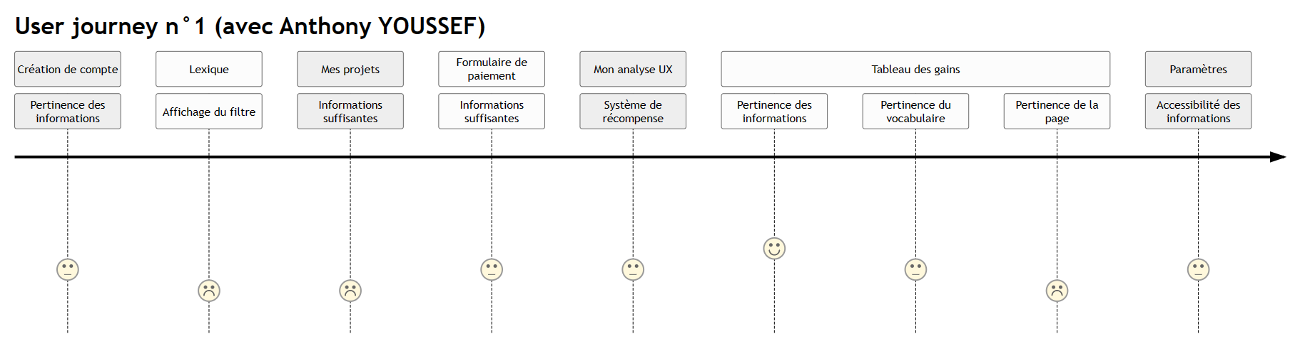

Voici les retours que j’ai reçu d’Anthony lors de son observation du wireframe page par page :

**Création de compte :**

  - "Tout le monde n'a pas envie d'un avatar personnalisé, ni de répondre à la façon dont on a découvert l'application, ni de donner son numéro de téléphone (l'adresse mail est suffisante être contacté)."

**Lexique :**

  - "Le filtre n'est pas nécessaire car il n'y aura probablement pas beaucoup de termes d'UX à parcourir et on peut simplement les ranger par ordre alphabétique sur une seule page."

**Mes projets :**

  - "Il manque une bannière descriptive du projet (comme pour les briefs sur simplonline)."

  - "Il manque un bouton 'ajouter un projet' ou un bouton '+' (flottant en bas à droite) pour rediriger l'utilisateur sur une page dédiée afin de séparer le formulaire de nouveau projet avec les projets déjà référencés."

**Formulaire de paiement :**

  - "Il manque une 3ème possibilité : on peut aussi payer par virement bancaire (où il faudra renseigner le RIB)."

**Mon analyse UX :**

  - Il faut motiver l'utilisateur à partager leur analyse UX d'un projet en lui donnant des points immédiatement après l'envoi (et lui indiquer dès le début ce qu'il a à gagner en le faisant).

**Tableau des gains :**

  - "Le mot "gain" fait trop penser au vocabulaire d'un casino."

  - "Supprimer la troisième colonne 'calcul en €' (pas besoin d'avoir le montant exact à remporter pour chaque place dans le classement ; le budget de l'analyse UX collective se suffit à lui-même)."

  - "Intégrer les informations de cette rubrique dans les CGU."

**Paramètres :**

  - "Au lieu de rediriger l'utilisateur sur une autre page à chaque fois qu'il clique sur un bouton, ce serait plus direct d'avoir un menu déroulant pour accéder aux détails de chaque paramètre."

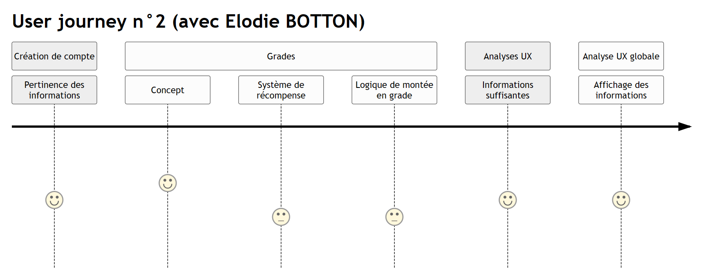

Voici les retours que j’ai reçu d’Elodie lors de son observation du wireframe page par page :

**Création de compte :**

  - "Il serait pertinent de demander la date de naissance des utilisateurs pour connaître les tranches d'âge majoritaires."

**Grades :**

  - "Offrir quelques cartes d'UX en fonction du grade obtenu pour récompenser l’utilisateur de son investissement et lui donner envie de s'investir davantage (en publiant une analyse UX, en déposant un projet ou en faisant de la pub de bouche à oreille)."

  - "Conditionner la montée en grade par un nombre d'analyse UX ou de commentaires laissés (peut-être en vérifiant si ces derniers sont qualitatifs ou pas)."

**Analyses UX :**

  - "Ajouter un bouton pour séparer les 2 actions possibles : “Rédiger une analyse UX” et “Voir l'analyse UX globale"."

  - "Il faut que l'utilisateur comprenne que rédiger des commentaires constructifs (sur des vrais projets de création ou de refontes de sites web) va le faire progresser en augmentant son esprit critique sur l’UX Design."

**Analyse UX globale :**

  - "Rendre public le grade actuel de l’utilisateur dans les commentaires qu’il a laissés (afin que le client fasse plus attention aux utilisateurs de longue date de l'application lorsqu'il doit sélectionner les 10 meilleures analyses UX)."

## **4.6 - Prototype**

Le prototype est une maquette dynamique qui permet de tester le fonctionnement d'une application et son utilisabilité du point de vue des utilisateur de façon plus réaliste qu'un wireframe.

Voici quelques captures d'écran du prototype de mon application (réalisé sur Figma) :

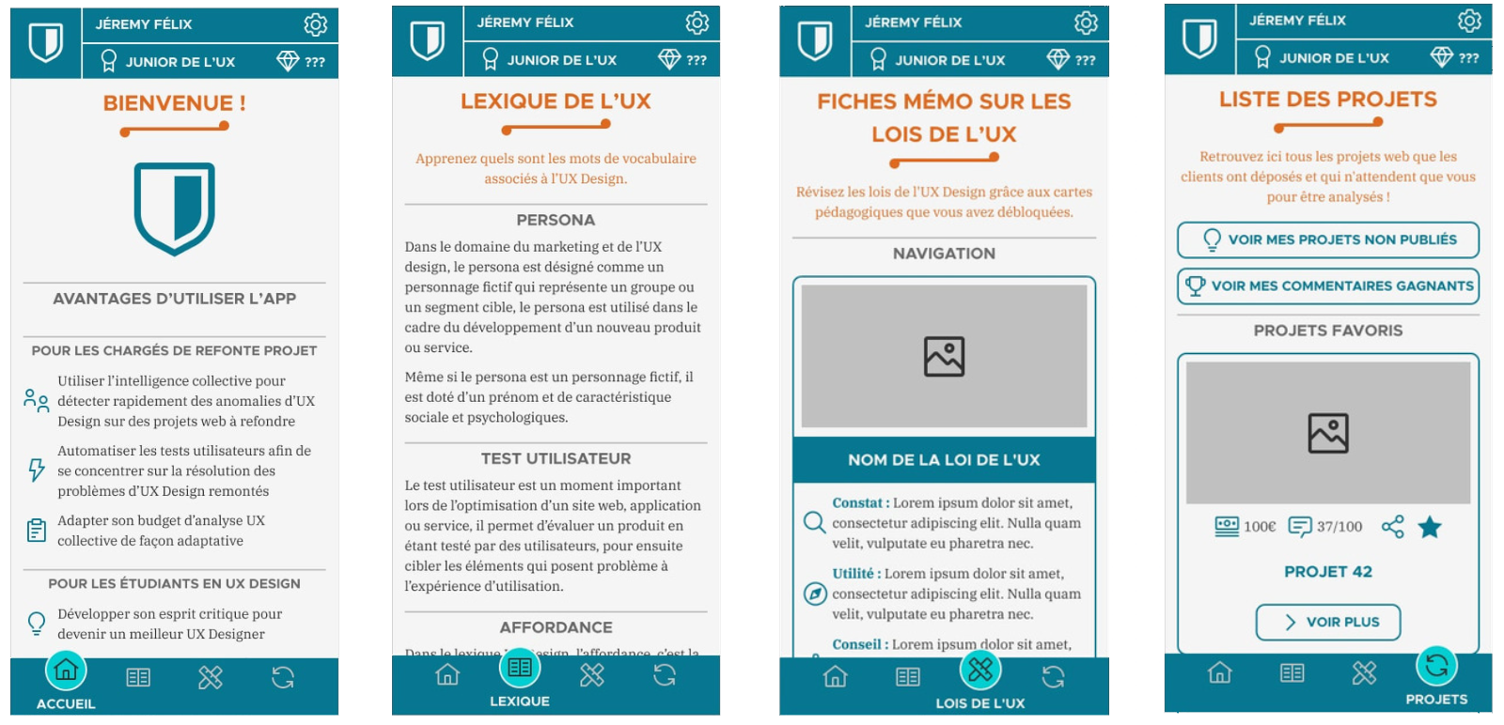

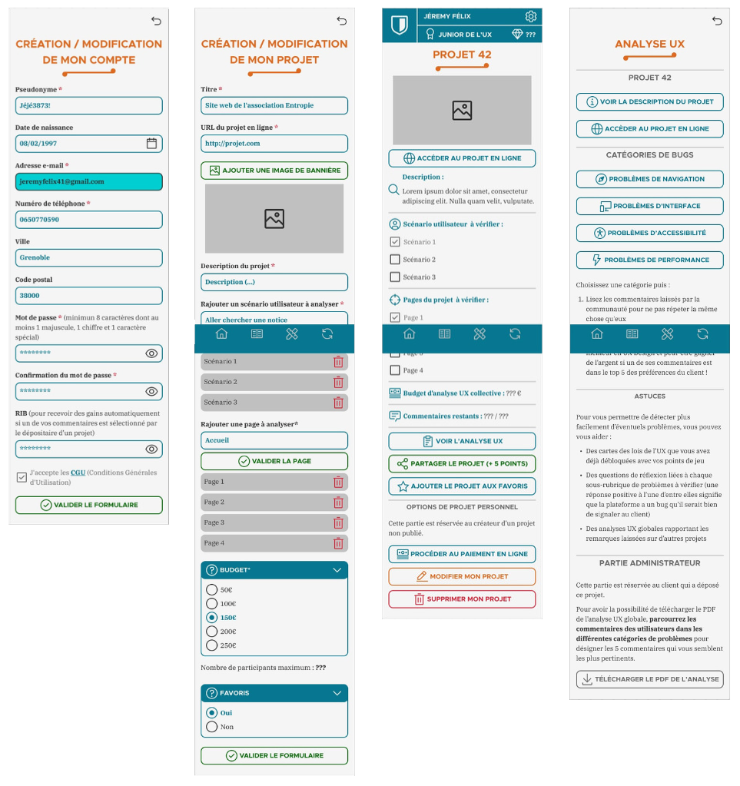

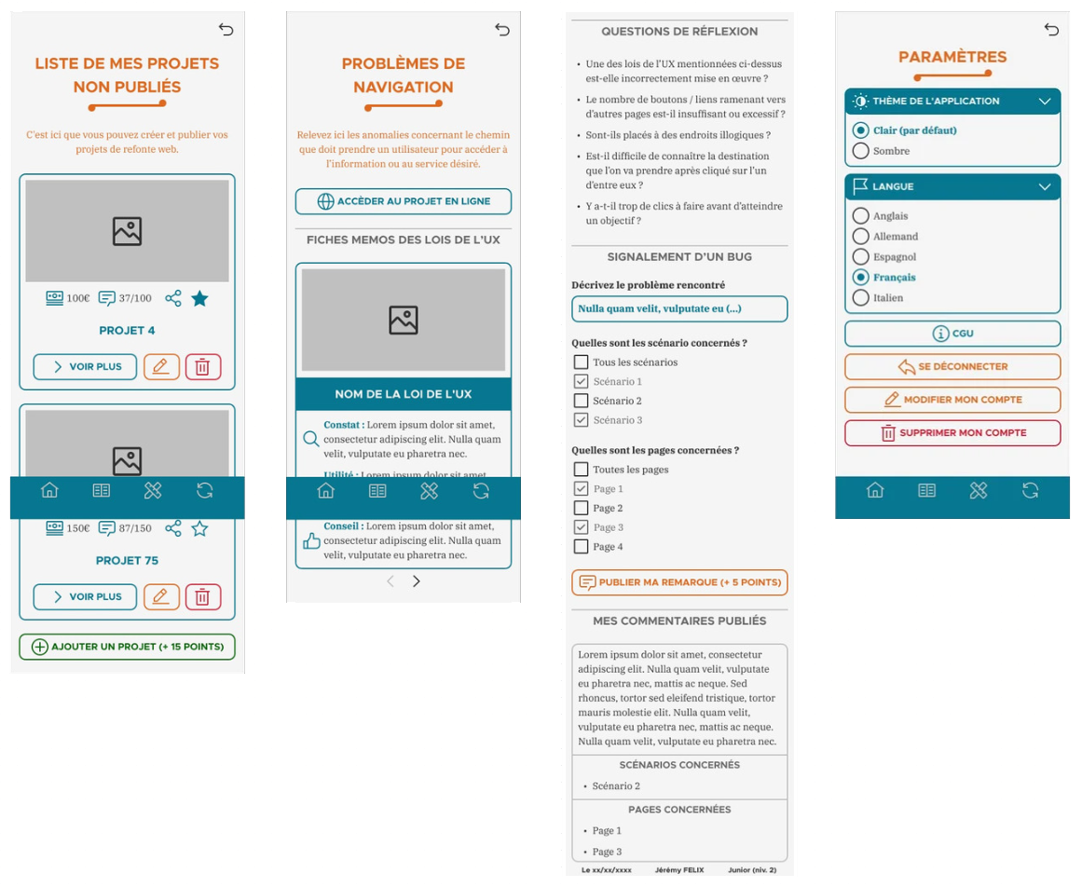

Les principales différences entre le wireframe et le prototype sont que :

- La charte graphique a été appliquée sur tous les éléments d'interface

- Il y a une page d'accueil qui explique les intérêts d'utiliser l'application pour les différents publics concernés

- Il y a une page de description plus détaillée pour chaque projet publié

- Les pages et les fonctionnalités liées aux QCM sur les lois de l'UX ainsi que la boutique ont disparus pour privilégier les éléments liées à l'analyse UX pour de vrais projets

- La page d'analyse UX est désormais divisé en 4 catégories (navigation, interface, accessibilité et performance) au lieu d'une checklist très guidée autour des lois de l'UX (cela permet de moins brider les tests utilisateur pour augmenter le nombre d'anomalies remontées)

- Ce ne sont plus les utilisateurs qui votent pour leurs commentaires préférés (avec un système de likes) mais uniquement le client (qui procède à un classement à la fin d'une analyse globale) ; cela permet d'éviter le risque de fraude de personnes qui se créeraient automatiquement plusieurs compte en attribuant des likes à leurs propres commentaires (ce programme s'appelle le "botting")

- La partie sur le paiement a été simplifiée (il n'y a que le RIB qui a été conservé)

|  |
| --- |
| 5 - Gestion de projet |
|  |
|  |

## **5.1 - Tableau KANBAN**

## **5.2 - Rétroplanning**

|  |
| --- |
| 6 - Spécifications fonctionnelles |
|  |
|  |

## **6.1 - Fonctionnement général de l’application**

## **6.2 - Plan de site**

## **6.3 - Use cases**

## **6.4 - Modèle conceptuel de données**

## **6.5 - Modèle relationnel**

|  |
| --- |
| 7 - Spécifications techniques |
|  |
|  |

## **7.1 - Technologies choisies**

## **7.2 - Architecture de l’application**

|  |
| --- |
| 8 - Réalisation du projet |
|  |
|  |

## **8.1 - Développement**

## **8.2 - Améliorations et difficultés rencontrées**

## **8.3 - Étapes et avancées principales du projet**

|  |
| --- |
| Conclusion |
|  |
|  |

La partie du projet que j'ai préféré faire, et aussi celle dont je suis le plus fier, est sans doute le frontend de l'application que j'ai codé en reprenant le même contenu et la même présentation des pages du prototype.

Dans le cadre de ce projet, j'aurais voulu améliorer davantage :

- L'espace administrateur avec les fonctionnalités qui lui sont spécifiques

- La présence du concept de gamification lors des différentes étapes du parcours utilisateur

- Automatiser le paiement de la publication d'un projet par un client et le virement bancaire des utilisateurs qui ont publié des commentaires selectionnés par le client

- Le système de filtrage des projets de refonte publiés pour trouver plus facilement des projets qui correspondent aux affinités des utilisateurs

- La refactorisation de certaines parties redondantes de mon code (pour en améliorer la maintenabilité)

- Etc.

A l'heure actuelle, j'estime ne pas avoir terminé les ambitions que je m'étais fixé pour "Les As de l'UX"... Or, à terme, j’aspire à ce que l’application “Les As de l’UX” devienne une application iconique qui puisse automatiser des tests utilisateurs de qualité pour améliorer l’expérience des utilisateurs sur de nombreux projets web (dont les exigences à leur égard ne cessent de croître à l’époque du “tout numérique”).

Idéalement, je prévois également que l’application puisse être utilisée dans un environnement professionnel (pour y publier des projets web) mais également dans un environnement extra-professionnel (pour y publier des commentaires sur des projets web).

Pour faire le bilan de mon année de formation à Simplon, au début de l'année, j'avais déjà des bases en développement informatique mais la découverte du framework JavaScript React a été pour moi très bénéfique car cela m'a permit d'agencer mon code de façon plus optimisée, sous la forme de composants imbriqués et aux fonctionnalités limitées.

En conclusion, l'élaboration de ce projet chef-d'œuvre m'a encore plus conforté à exercer le métier de développeur frontend pour la suite de ma carrière professionnelle.